Глава внутригородского муниципального образования Санкт-Петербурга муниципальный округ Дворцовый округ

Бисерова Мария Владимировна

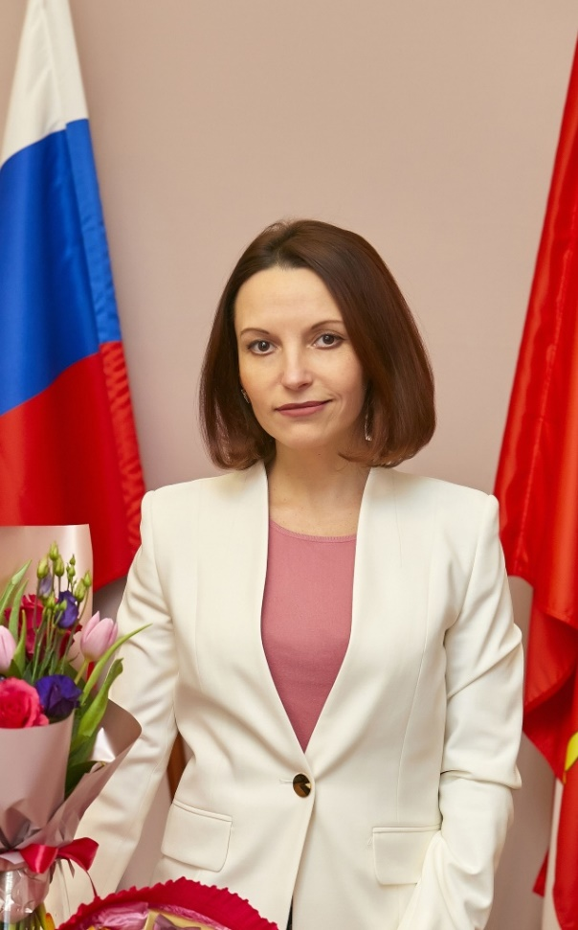 |  | Родилась 17 декабря 1975 года в Ленинграде, проживает в Санкт-Петербурге.  - В 1998 году окончила Академию Гражданской Авиации по специальности «инженер - экономист», диплом с отличием.  - В 2014 году окончила Санкт-Петербургский государственный экономический университет.  - С 2001 года по 2014 год работала в коммерческих структурах в области маркетинга, рекламы, связей с общественностью.  - В 2014 году избралась депутатом муниципального совета муниципального образования «Адмиралтейский округ».  - С 2015 года по 2018 год занимала должность начальника отдела по военно-патриотической работе в МКУ «Управление по работе с населением муниципального образования муниципальный округ Адмиралтейский округ».  - С 2018 года по 2019 год занималась организацией образовательных проектов в Управлении международного сотрудничества Северо-Западного института управления Российской Академии народного хозяйства и государственной службы при Президенте РФ.  - Депутат муниципального совета Дворцовый округ VI созыва.  - С 2019 года – глава муниципального образования МО Дворцовый округ.  - Член политической партии «ЕДИНАЯ РОССИЯ».

Депутаты

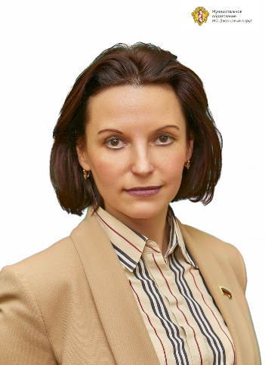

Бисерова Мария Владимировна
Депутат внутригородского муниципального образования Санкт-Петербурга муниципальный округ Дворцовый округ VI созыва. Глава МО МО Дворцовый округ исполняющий полномочия председателя Муниципального Совета. Председатель постоянной комиссии по бюджету, финансам и правовым вопросам.
График приема: первый вторник месяца, второй четверг месяца с 17.00 до 19.00
Запись по телефону +7 812 315-53-65, + 7 812 571-86-23
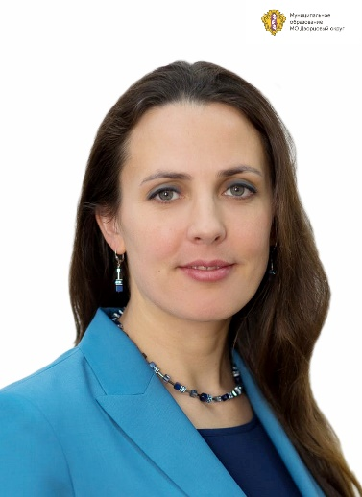

Сигова Мария Викторовна
Депутат внутригородского муниципального образования Санкт-Петербурга муниципальный округ Дворцовый округ VI созыва. Член постоянной комиссии по бюджету, финансам и правовым вопросам.
График приема: третий вторник месяца с 17.00 до 19.00 по предварительной записи.
Запись по телефону 571-86-23
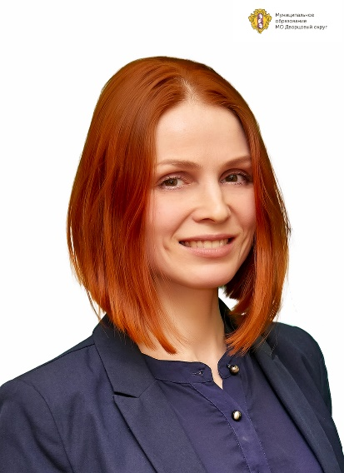

Александрова Екатерина Юрьевна
Депутат внутригородского муниципального образования Санкт-Петербурга муниципальный округ Дворцовый округ VI созыва.
График приема: последний понедельник месяца с 17.00 до 19.00
Запись по телефону 571-86-23
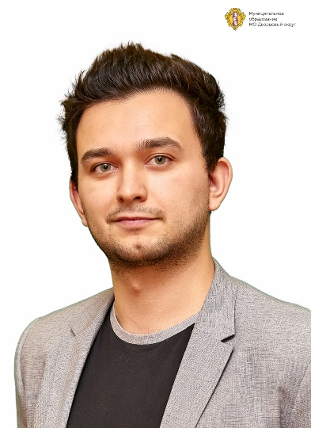

Куваев Давид Олегович
Депутат внутригородского муниципального образования Санкт-Петербурга муниципальный округ Дворцовый округ VI созыва.
График приема: третья среда месяца с 17.00 до 19.00 по предварительной записи.
Запись по телефону 571-86-23
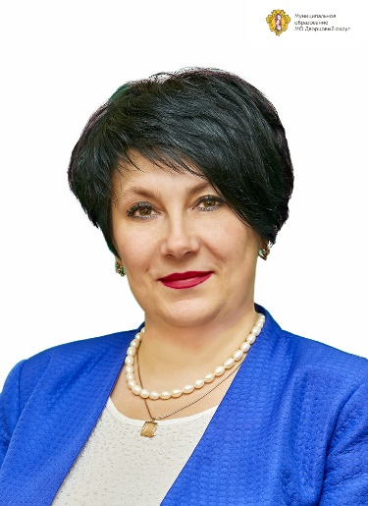

Гензик Ольга Владимировна
Депутат внутригородского муниципального образования Санкт-Петербурга муниципальный округ Дворцовый округ VI созыва. Председатель постоянной комиссии по культуре, молодежной политике и связям с общественными организациями.
График приема: третий четверг месяца с 17.00 до 19.00 по предварительной записи.
Запись по телефону 571-86-23
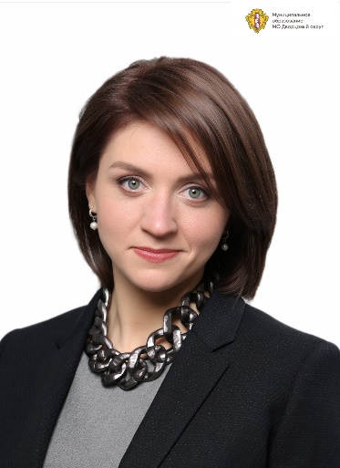

Грязневич Наталья Владимировна
Депутат внутригородского муниципального образования Санкт-Петербурга муниципальный округ Дворцовый округ VI созыва.
График приема: вторая среда месяца с 11.00 до 13.00 по предварительной записи.
Запись по телефону 571-86-23
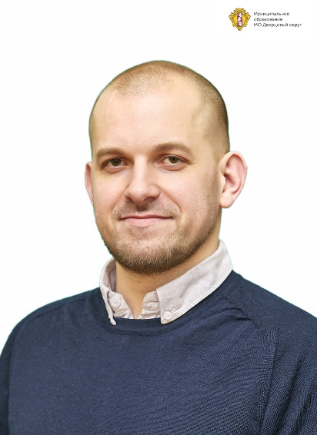

Моисейкин Андрей Александрович
Депутат внутригородского муниципального образования Санкт-Петербурга муниципальный округ Дворцовый округ VI созыва.
График приема: первый четверг месяца с 17.00 до 19.00 по предварительной записи
Запись по телефону 571-86-23
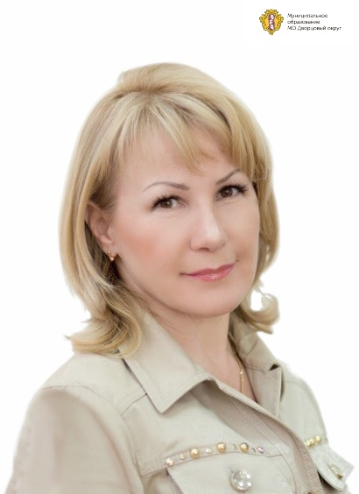

Байбуз Елена Владимировна
Депутат внутригородского муниципального образования Санкт-Петербурга муниципальный округ Дворцовый округ VI созыва. Председатель постоянной комиссии по благоустройству дворовых территорий.
График приема: последний вторник месяца с 11.00 до 13.00 по предварительной записи
Запись по телефону 571-86-23
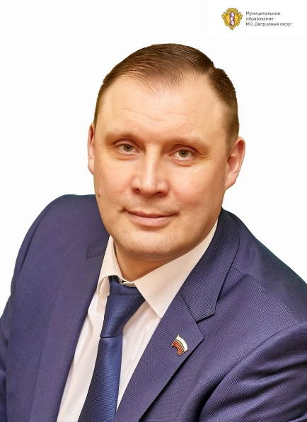

Ситников Дмитрий Леонидович
Депутат внутригородского муниципального образования Санкт-Петербурга муниципальный округ Дворцовый округ VI созыва.
График приема: вторая среда месяца с 17.00 до 19.00 . ул. Б.Конюшенная, д.14 по предварительной записи.
Запись по телефону 571-86-23

